ПРИЛОЖЕНИЕ Г

# ***Выполнение работ по разработке внешней спецификации; разработка тестов: математическое моделирование***

***Цель работы.****Освоить процесс оформления спецификации требований к программному обеспечению.*

*Задание №1*

*Диаграмма прецедентов.*

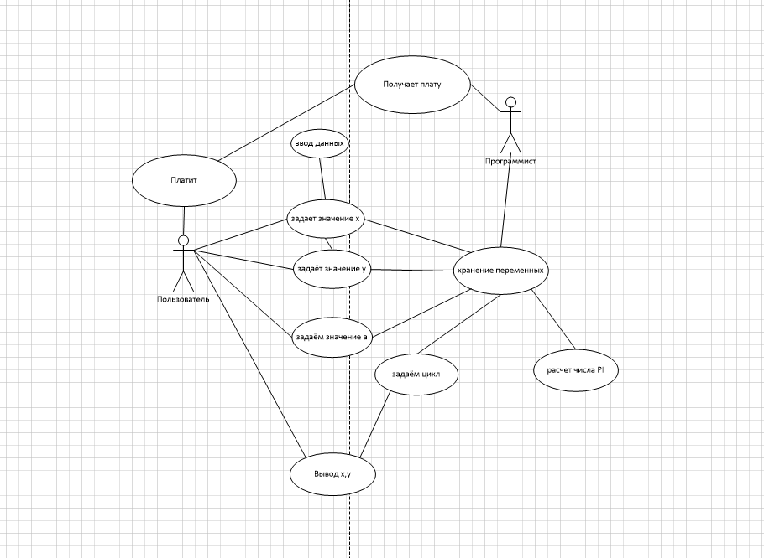

*Задание №2*

*Диаграмма последовательностей.*

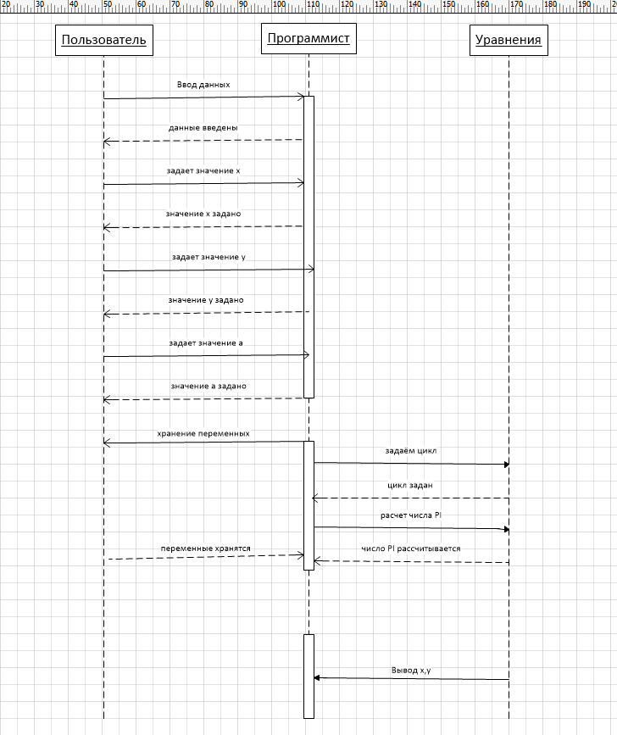

*Задание №3.*

|  |  |  |  |  |  |
| --- | --- | --- | --- | --- | --- |
| Название подсистемы | Название функции | Информационная среда | | | |
| Входные данные | | Выходные данные | |
| Назначение (наименование) | Тип, ограничения | Назначение (наименование) | Тип, ограничения |
| Programm | main | x | целое | a | число |
| main | y | целое |
| PI | число |

*Вывод: Освоили процесс оформления спецификации требований к программному обеспечению.*